San Fernando College
Departamento de Ciencias y Matemática
Física
Prof. Renata Rojas N.
rrojas@sanfernandocollege.cl

Guía 2 noviembre: Aplicaciones de los lentes
Nombre
Curso: 1° Medio ___ | Fecha:
Contenidos | Habilidades
Luz: Lentes | - Observar y plantear preguntas  - Procesar y analizar la evidencia
Objetivo: Explicar fenómenos luminosos, como la reflexión, la refracción, la interferencia y el efecto Doppler, entre otros, por medio de la experimentación y el uso de modelos.

Distintos ejemplos de lentes convergentes y divergentes
A partir de la invención y el desarrollo de las lentes, otras áreas, como la astronomía y la biología, experimentaron un impulso significativo. A continuación, revisaremos algunasde las principales aplicaciones de las lentes.

Es hora de buscar:

Averigua cómo se forman las imágenes en el ojo y los problemas asociados a la visión como miopía o hipermetropía

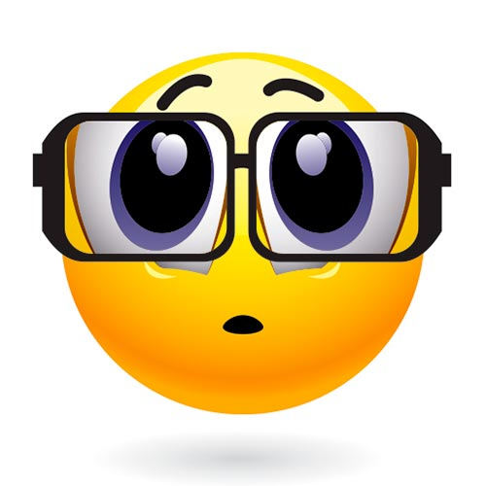

* Se hará una clase por Meet el martes 17/11 a las 15.00, me contactaré con el/la presidente de cada curso para para obtener los correos de cada uno. No se aceptarán estudiantes sin invitación.

** Esta guía se subirá, por la plataforma CLASSROOM, puede consultar dudas por ese medio o al correo electrónico que está al principio de esta guía (esquina superior izquierda)

